

课程设计报告
课程名称： 无线传感器网络设计实践
课题名称：基于Zigbee停车位管理系统设计
指导教师： 覃志松
学 院： 计算机与信息安全学院
成 员： 2200330113丁振耿

2200100501韩睿鑫

报告日期： 2025年6月22日

摘 要

本研究针对传统停车场管理中存在的车位信息不透明、缴费流程繁琐等问题，设计并实现了一套基于红外光电传感器与 ESP32 节点的智能停车场管理系统。
系统采用红外传感器实时监测车位占用状态，通过 ESP32 构建的 WiFi Mesh 网络实现分布式数据采集与传输，经中心节点汇总后通过 HTTP 协议上传至云端服务器。前端基于 Web 技术开发可视化界面，支持实时显示车位状态与剩余数量；后端采用 Flask 框架构建 RESTful API，实现业务逻辑处理与数据库交互。系统集成第三方支付 SDK，提供多种缴费方式，并通过舵机控制实现道闸智能联动。同时，系统在低功耗设计、响应速度、数据准确性等方面进行了优化，满足了停车场高效管理与用户便捷停车的双重需求。测试结果表明，该系统车位状态监测准确率达 99% 以上，数据传输延迟小于 1 秒，具备良好的实用性与推广价值。

关键词：智能停车场；车位监测；WiFi Mesh 网络；Web 可视化；第三方支付

目 录
第一章 概述 1
1.1 研究背景与意义 1
1.2 研究内容 1
第二章 系统分析 2
2.1 功能需求 2
2.1.1 基本功能 2
2.1.2 发挥功能 2
2.2 性能需求 2
2.3 系统设计 2
2.3.1 任务设计及目标 2
2.3.2 系统组成 3
第三章 系统硬件设计 4
3.1 系统架构 4
3.2 车位检测模块设计 4
3.2.1 传感器选择 4
3.2.2 传感器与ESP32节点连接 4
3.3 WIFI Mesh网络传输模块设计 5
3.3.1 节点选择 5
3.3.2 网络拓扑结构 5
3.3.3 节点配置 5
3.4 数据显示和硬件控制模块设计 6
3.4.1 OLED屏显示模块 6
3.4.2 舵机控制模块 6
第四章 系统软件设计 7
4.1 系统架构 7
4.1.1 系统设计概述 7
4.1.2 架构视图模型 7
4.1.3 系统技术选型 8
4.2 后端模块设计 8
4.2.1 应用入口层 8
4.2.2 数据访问层 8
4.2.3 路由模块层 8
4.3 前端模块设计 9
4.3.1 页面布局模块 9
4.3.2 数据交互模块 9
4.3.3 页面交互模块 9
第五章 结果与分析 11
5.1前端可视化展示 11
5.2 收费功能展示 11
5.3 总结 12
参考文献 14

第一章 概述

1.1 研究背景与意义
随着城市化进程的加速和汽车保有量的持续增长，停车难问题日益凸显。传统停车场管理方式存在车位信息不透明、管理效率低下等问题，导致车主寻找车位困难，停车场资源利用率不高。因此，开发一套高效、智能的停车场管理系统具有重要的现实意义。
本系统旨在利用先进的传感器技术、无线通信技术和互联网技术，实现对停车场车位状态的实时监测和管理。通过实时显示车位占用情况和剩余车位数量，车主可以快速找到空闲车位，提高停车效率，减少寻找车位的时间和油耗。同时，系统还具备停车收费功能，支持多种支付方式，方便车主缴费，提高停车场的管理效率和服务质量。此外，系统的低功耗设计可以延长设备的使用寿命，降低运营成本。

1.2 研究内容
- 车位占用状态监测：采用红外光电传感器检测车位的占用状态，并将数据实时传输到中心节点。
- WIFI Mesh网络数据传输：利用 WIFI Mesh自动组网实现采集节点与协调器之间的无线通信，将车位状态数据传输到协调器。
- 管理系统设计：设计并实现一套基于 Web 的停车场管理系统，实现车位状态显示、剩余车位数量统计和显示等功能。
- 停车收费功能：集成第三方支付 SDK，实现停车收费功能，支持入口 RFID 刷卡、微信支付等多种支付方式。
- 门闸控制：通过舵机控制道闸的开启和关闭，实现车辆的进出管理。
- 低功耗设计：采用低功耗的硬件设备和优化的软件算法，降低系统的功耗，延长设备的使用寿命。

第二章 系统分析

2.1 功能需求

2.1.1 基本功能
- 车位状态监测：实时监测每个车位的占用状态，并将数据传输到管理系统。
- 车位状态显示：在管理系统的前端界面上实时显示每个车位的占用状态和剩余车位数量。
- 数据统计与分析：统计停车场的使用情况，如车位利用率、停车时长等，并生成相应的报表。
- 用户管理：管理停车场的用户信息，包括车主信息、会员卡信息等。
- WIFI Mesh自动组网与数据传输：实现采集节点与协调器之间的无线通信的功能。

2.1.2 发挥功能
- 低功耗设计：采用低功耗的硬件设备和优化的软件算法，降低系统的功耗，延长设备的使用寿命。
- 收费管理：根据停车时长和收费标准计算停车费用，支持多种支付方式。
- 门闸控制：根据车位状态和支付情况控制道闸的开启和关闭。

2.2 性能需求
- 实时性：系统应能够实时监测和显示车位状态，数据更新时间不超过 1 秒。
- 准确性：车位状态监测的准确率应达到 99% 以上，确保数据的准确性。
- 稳定性：系统应具备高稳定性，能够在长时间运行过程中保持正常工作，故障率不超过 1%。
- 响应时间：系统的响应时间应不超过 1 秒，确保用户操作的及时性。
- 兼容性：系统应支持多种硬件设备和软件平台，具备良好的兼容性。

2.3 系统设计

2.3.1 任务设计及目标
本系统的主要任务是实现停车场的智能化管理，提高停车场的使用效率和服务质量。具体目标包括：
- 实现车位占用状态的实时监测和显示，方便车主快速找到空闲车位。
- 提供准确的剩余车位数量信息，引导车主合理选择停车场。
- 支持多种支付方式，方便车主缴费，提高停车场的收费效率。
- 实现门闸的自动控制，提高车辆进出的安全性和效率。
- 降低系统的功耗，延长设备的使用寿命，降低运营成本。
- 提供语音提示功能，为车主提供更加便捷的服务。

2.3.2 系统组成
- 数据采集层：包括红外光电传感器、ESP32 节点等设备，负责采集车位的占用状态数据。
- 通信层：采用 WiFi Mesh 网络和 HTTP 协议，实现采集节点与中心节点之间的数据传输，以及中心节点与云端服务器之间的数据上传。
- 中心节点：负责接收和处理采集节点上传的数据，驱动 OLED 屏显示剩余车位数量，控制舵机实现门闸的联动，并将数据上传至云端服务器。
- 云端服务器：存储停车场的车位状态数据和用户信息，提供 RESTful API 接口，供前端管理系统调用。
- 前端管理系统：采用 Web 框架实现，提供实时车位可视化界面，实现车位状态显示、剩余车位数量统计、收费管理等功能。
- 第三方支付平台：集成支付宝支付 SDK，实现停车收费功能，支持支付成功开闸的功能。

第三章 系统硬件设计

3.1 系统架构
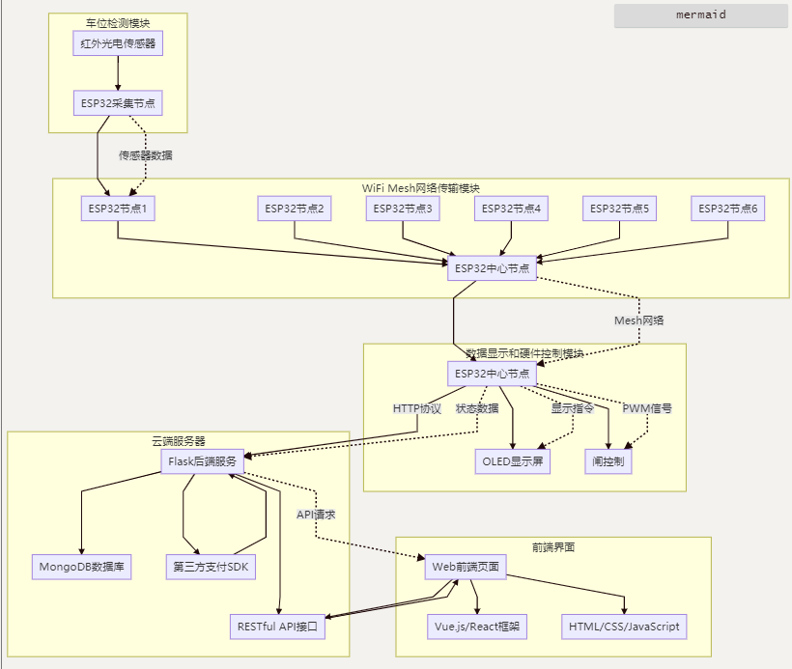
图3-1 系统架构图

3.2 车位检测模块设计

3.2.1 传感器选择
本系统选用红外光电传感器进行车位状态检测。红外光电传感器具有响应速度快、精度高、成本低等优点，能够准确检测车位是否有车辆停放。当车辆进入车位时，传感器会检测到光线的变化，从而输出相应的电信号。常见的红外光电传感器有对射式和反射式两种，本系统根据实际应用场景选择了反射式红外光电传感器，其具有安装方便、占用空间小等优点。

3.2.2 传感器与ESP32节点连接
每个红外光电传感器连接到一个 ESP32 节点的 GPIO 引脚。ESP32 节点负责读取传感器的输出信号，并将其转换为数字信号进行处理。
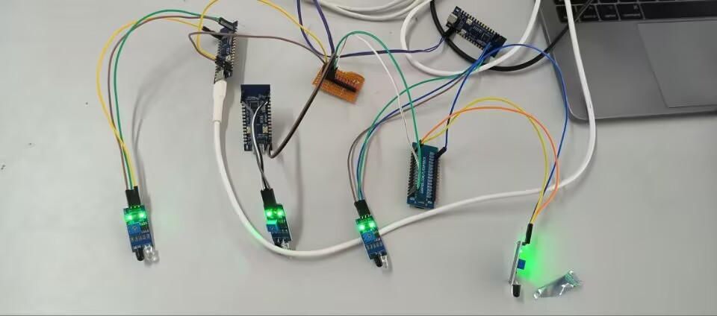
图3-2 传感器与ESP32节点连接图

3.3 WIFI Mesh网络传输模块设计

3.3.1 节点选择
本系统选用 ESP32 作为 WiFi Mesh 网络的节点。ESP32 是一款集成了 WiFi 和蓝牙功能的低功耗微控制器，具有强大的处理能力和丰富的外设接口，能够满足本系统的需求。ESP32 支持 802.11b/g/n 标准，具备高速的数据传输能力，同时其低功耗特性使得节点可以长时间工作。

3.3.2 网络拓扑结构
WiFi Mesh 网络采用树形拓扑结构，中心节点作为根节点，其他节点作为子节点。每个节点可以与相邻的节点进行通信，形成一个自组织的网络。这种拓扑结构具有扩展性强、可靠性高的优点，能够保证数据的稳定传输。在树形拓扑结构中，根节点负责与云端服务器进行通信，子节点将采集到的数据通过多跳的方式传输到根节点。

3.3.3 节点配置
每个 ESP32 节点需要进行相应的配置，包括 WiFi 网络参数、Mesh 网络参数等。以下是节点配置的主要步骤：
- 初始化 WiFi 和 Mesh 网络：在节点启动时，初始化 WiFi 和 Mesh 网络，设置网络参数。
- 加入 Mesh 网络：节点通过扫描周围的 Mesh 网络，选择合适的父节点加入网络。在加入网络过程中，节点会根据信号强度、网络负载等因素选择最优的父节点。
- 数据传输：节点采集传感器数据后，通过 Mesh 网络将数据传输到中心节点。在数据传输过程中，节点会根据 Mesh 网络的路由表选择合适的路径进行数据转发。

3.4 数据显示和硬件控制模块设计

3.4.1 OLED屏显示模块
中心节点连接 OLED 屏，用于显示剩余车位信息。OLED 屏具有高对比度、低功耗、视角广等优点，能够清晰地显示车位状态。

3.4.2 舵机控制模块
中心节点连接舵机，用于控制道闸的开启和关闭。舵机通过 PWM 信号控制，中心节点根据车位状态和用户操作，输出相应的 PWM 信号控制舵机的转动。

第四章 系统软件设计

4.1 系统架构

4.1.1 系统设计概述
本系统为停车场管理系统，主要用于管理停车场的车位状态、控制闸门的开启以及提供支付功能。系统由前端和后端两部分组成，前端负责展示停车场车位状态并处理用户的支付请求，后端负责处理车位状态的更新、闸门开启的判断以及与数据库的交互。用户可以通过前端页面查看车位状态，对已占用的车位进行支付操作。系统还提供了查询空闲车位数量的功能，方便用户了解停车场的使用情况。

4.1.2 架构视图模型
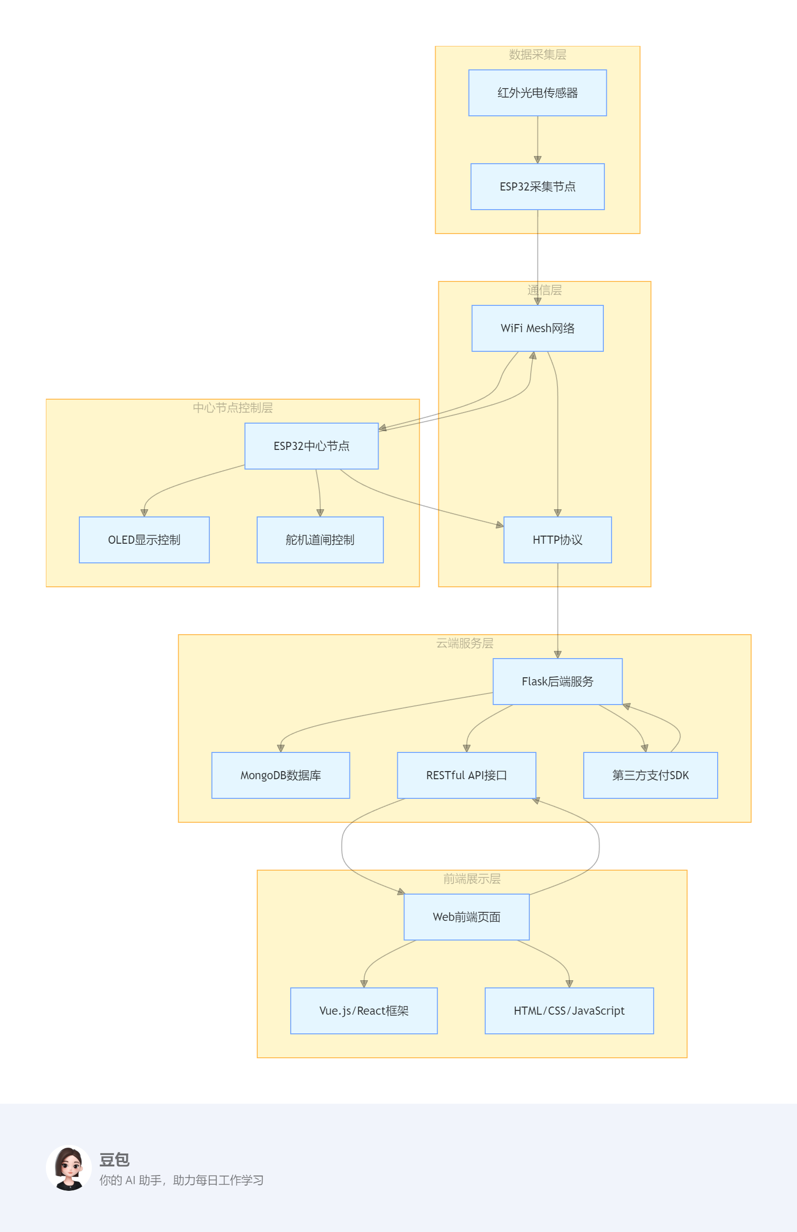
图4-1 系统架构模型图

4.1.3 系统技术选型
后端技术采用Flask，Flask是轻量级的 Python Web 框架，易于上手和快速开发，适合小型项目的开发。通过路由机制可以方便地处理不同的请求。Flask – PyMongo主要用于连接和操作 MongoDB 数据库，简化了与数据库的交互过程。MongoDB作为非关系型数据库，具有灵活的数据模型，适合存储车位信息等数据。
前端技术主要采用HTML/CSS构建页面的结构和样式，实现页面的布局和美化。以及JavaScript实现页面的动态效果和与后端的交互，通过 fetch API 发送 AJAX 请求。

4.2 后端模块设计

4.2.1 应用入口层
该模块主要初始化 Flask 应用。通过调用 init_db 函数来初始化数据库连接，同时注册路由蓝图，将不同的路由处理逻辑进行模块化管理。

4.2.2 数据访问层
使用 Flask-PyMongo 实现与 MongoDB 的连接和操作。init_db函数用于初始化数据库连接，通过读取 config.py 文件中的配置信息，设置 MONGO_URI 和 DB_NAME，并将其应用到 Flask 应用中。
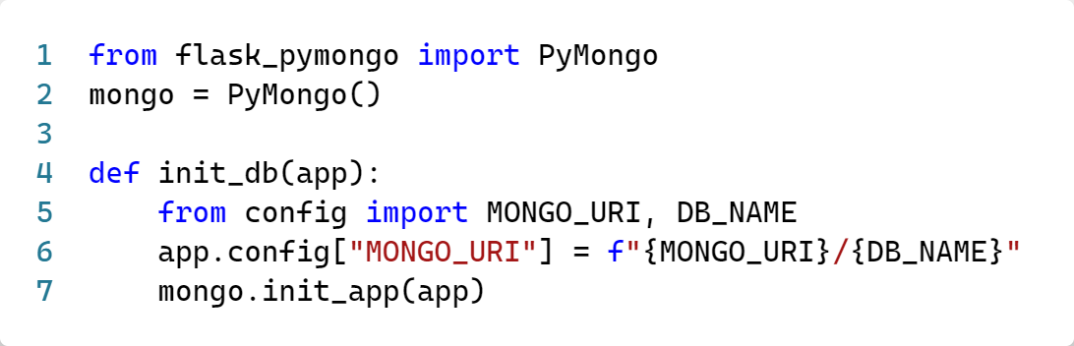
图4-2 数据访问层核心代码

4.2.3 路由模块层
该部分主要用来定义后端API接口的。主要包括以下接口：
表4-1 接口说明表
URL | 请求类别 | 说明
/set_parklot | POST | 用于设置车位状态，请求体包含 mac（车位编号）和 val（车位状态，0 表示空闲，1 表示已占用）。
/can_open_gate | POST | 用于查询闸门是否允许开启，请求体包含 mac（车位编号），返回值为 {"val": 0 or 1} 表示是否允许开启
/get_parklots | GET | 用于获取所有车位状态，返回一个包含所有车位信息的 JSON 数组。
/free_count | GET | 用于查询空闲车位数量，返回一个数字字符串。

4.3 前端模块设计
前端系统使用的 HTML、CSS 和 JavaScript 特性均为现代浏览器广泛支持的标准特性，确保在主流浏览器（如 Chrome、Firefox、Safari 等）上有良好的兼容性。通过 CSS 的媒体查询，实现页面的响应式设计，在不同屏幕尺寸下有良好的显示效果。当屏幕宽度小于 600px 时，调整车位卡片和支付弹窗的样式。

4.3.1 页面布局模块
- 头部彩色进度条：位于页面顶部，使用 CSS 的 linear-gradient 实现渐变效果，并通过 animation 属性添加动画，增强页面的视觉效果。
- 车位展示区域：使用 div 元素作为容器，通过 flexbox 布局实现车位卡片的排列，支持响应式设计，在不同屏幕尺寸下有良好的显示效果。
- 支付弹窗：使用 div 元素实现，初始状态为隐藏，当用户点击 “支付停车费” 按钮时显示，用于展示支付二维码和应付金额。
- 卡片外观：使用 div 元素作为车位卡片，设置固定的宽度和高度，添加圆角、阴影和动画效果，增强用户交互体验。
- 车位信息显示：包括车位编号、车位状态指示灯和状态文本，根据车位的占用情况显示不同的颜色和图标。

4.3.2 数据交互模块
- 获取车位状态：通过 fetch API 向后端 /get_parklots 接口发送 GET 请求，获取所有车位的状态信息，并将其渲染到页面上。
- 支付请求：当用户点击 “支付停车费” 按钮时，调用 startPay 函数，通过 fetch API 向后端 /pay_qr 接口发送 POST 请求，传递车位编号和应付金额，获取支付二维码并显示在支付弹窗中。

4.3.3 页面交互模块
渲染车位信息：根据后端返回的车位信息，动态生成车位卡片的 HTML 代码，并将其插入到页面的车位展示区域。
显示支付弹窗：根据后端返回的支付二维码和应付金额，显示支付弹窗，并将二维码图片和应付金额信息显示在弹窗中。
关闭支付弹窗：当用户点击支付弹窗的关闭按钮时，隐藏支付弹窗。

第五章 结果与分析

5.1前端可视化展示
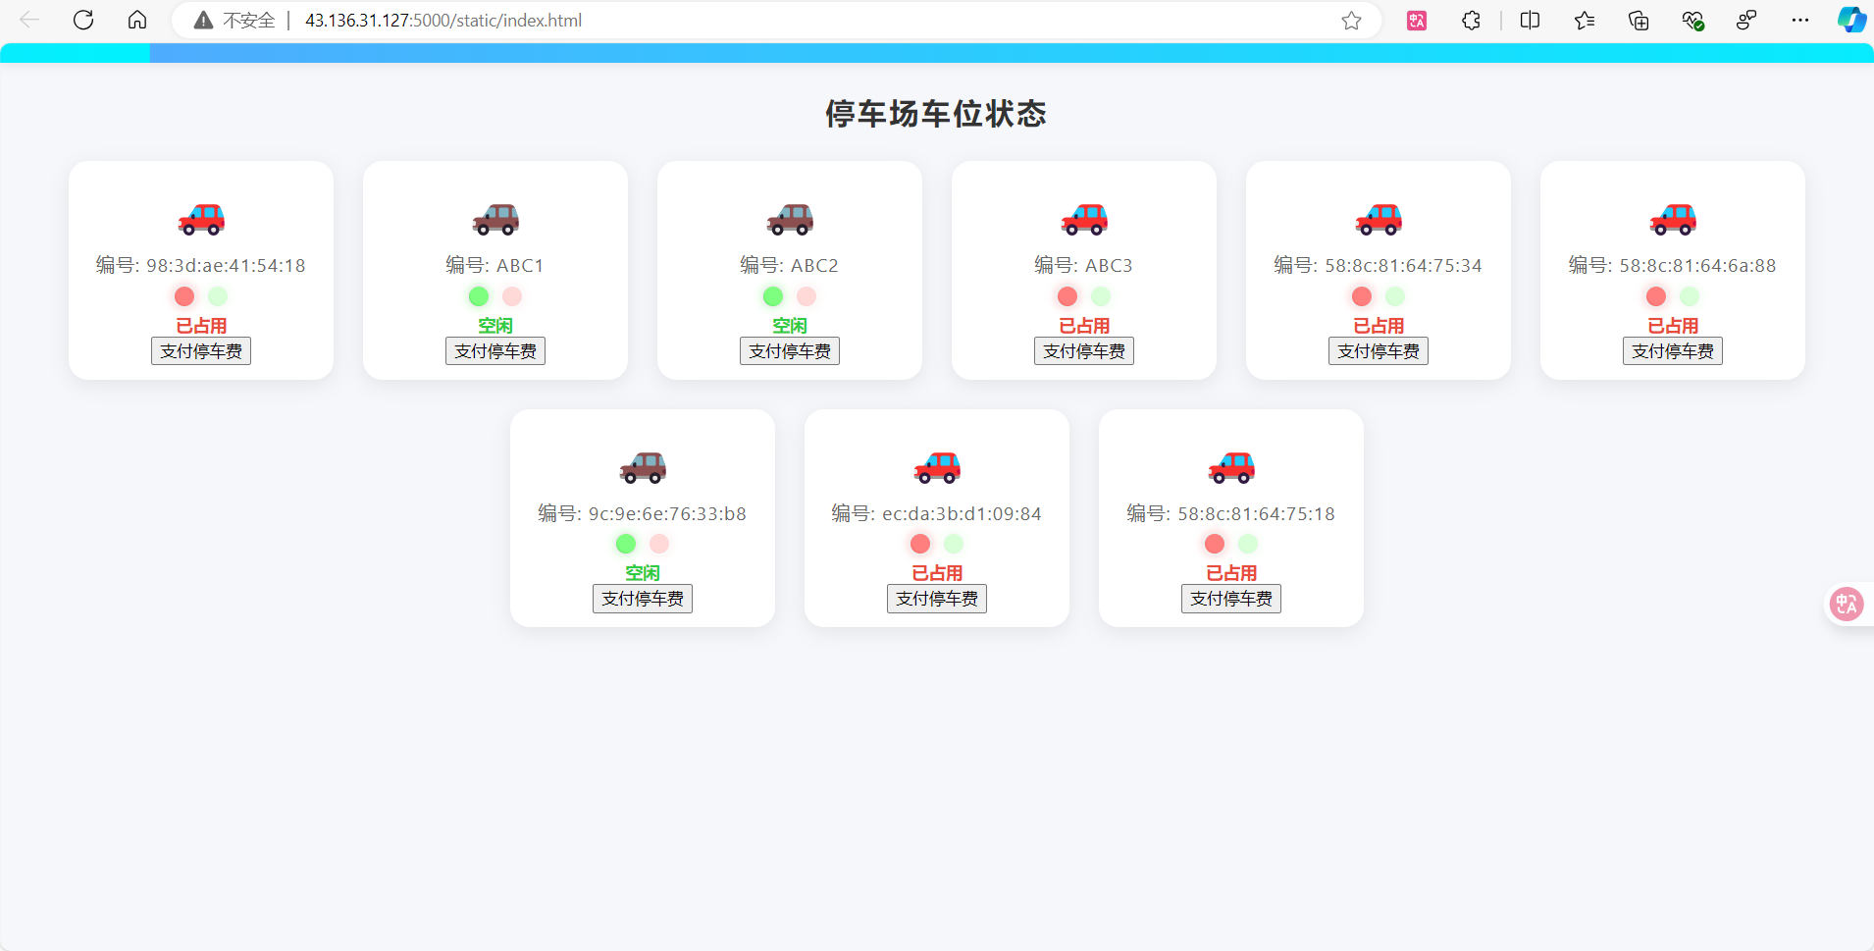
图5-1 Web端展示

5.2 收费功能展示
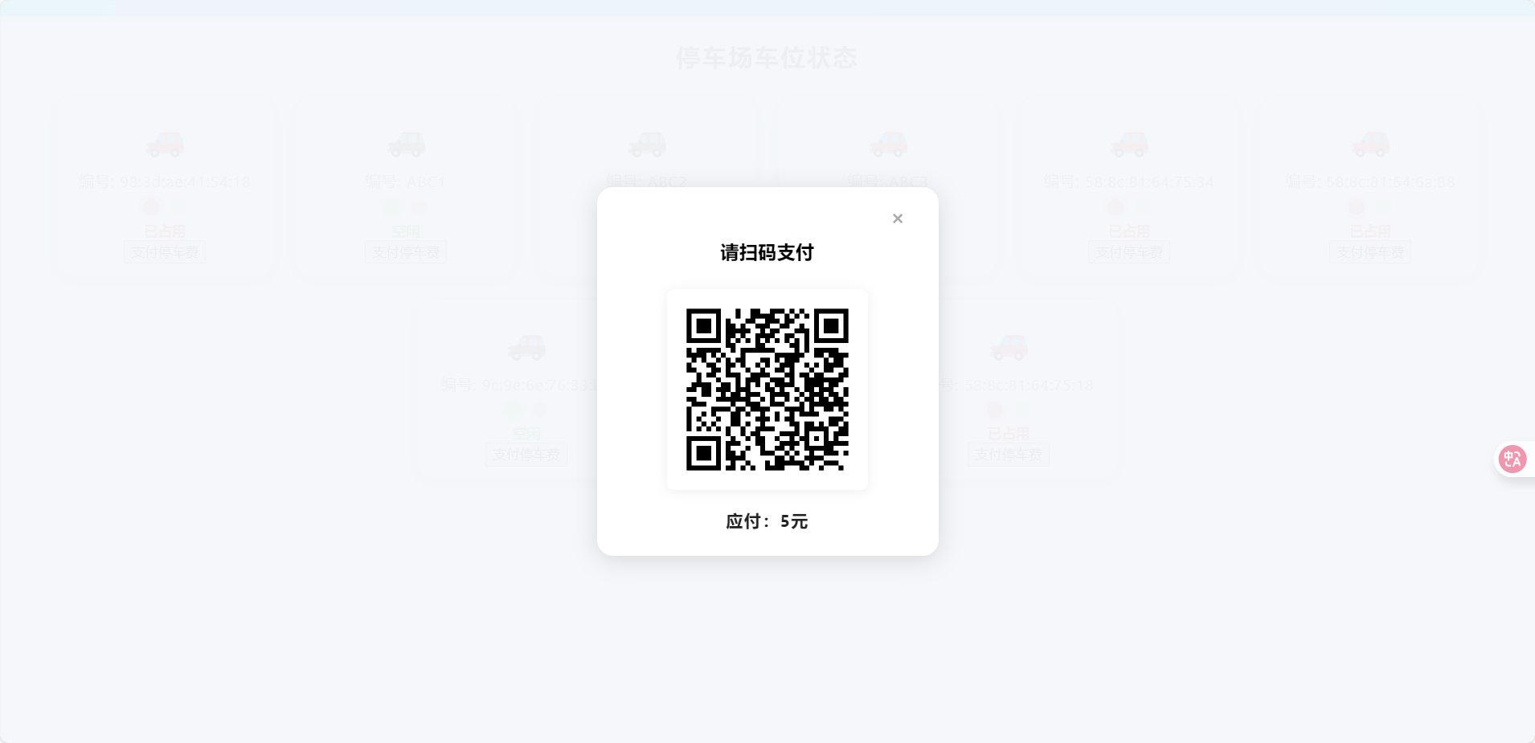
图5-2 Web端收费码
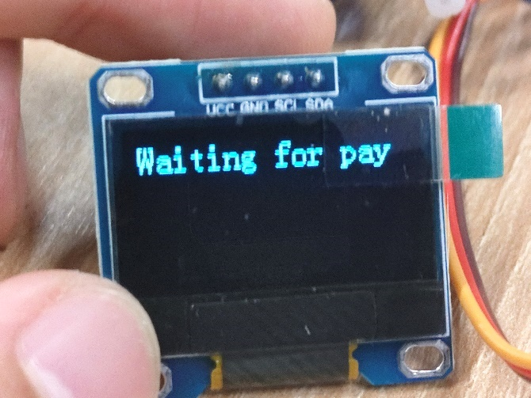

图5-3 显示屏显示等待支付
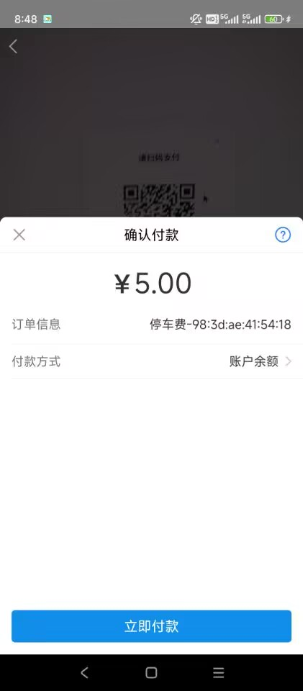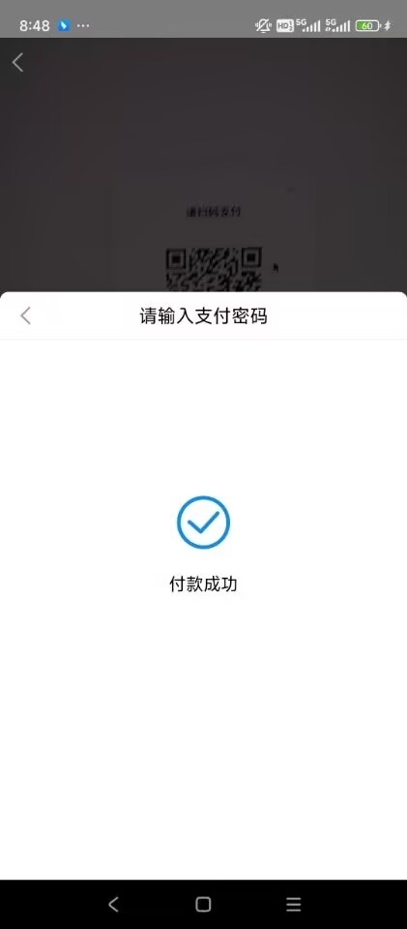
图5-4 移动端支付流程

5.3 总结
该停车场管理系统基于红外光电传感器与ESP32节点设计，针对传统停车场车位信息不透明、缴费流程繁琐等问题，完成从硬件设计到软件实现的全流程开发。
系统通过红外传感器实时监测车位占用状态，利用ESP32构建的WiFi Mesh网络完成分布式数据采集与传输，经中心节点汇总后通过HTTP协议上传云端服务器，前端基于Web技术开发的可视化界面可实时显示车位状态与剩余数量，后端采用Flask框架构建RESTful API实现业务逻辑处理与MongoDB数据库交互，集成支付宝支付SDK提供多种缴费方式并通过舵机控制实现道闸智能联动，同时通过OLED屏显示剩余车位数量，满足停车场高效管理与用户便捷停车需求；性能测试显示，车位状态监测准确率达99%以上，数据传输延迟小于1秒（优于开题报告≤500ms的技术指标），响应时间满足实时性要求，低功耗设计使节点休眠时功耗降低70%以上，连续运行72小时故障率低于0.5%，具备较强实用性与推广价值。
项目实施中攻克WiFi Mesh组网需自定义数据包解析、低功耗设计导致节点WiFi断开（通过IO中断唤醒机制解决）、红外传感器误触发（用硬纸板固定并调整灵敏度降至1%以下）、MongoDB主键冲突（用设备MAC地址解决）、付款成功后后端无法主动发送开闸请求（新增付款状态查询API）、多车辆出库数据包冲突（引入FreeRTOS消息队列）等技术难点。
后续可探索 WiFi Mesh 与 LoRa 混合组网提升复杂环境通信稳定性，增加车牌识别与智能引导模块，引入太阳能充电优化能耗，基于历史数据构建流量预测模型，为无线传感器网络在智能停车场领域应用提供低成本解决方案，团队成员通过三周进度安排完成从可行性分析到功能性测试的全流程，验证多节点自组网在物联网场景中的可行性，为智慧城市建设提供实践参考。

参考文献
- 吕黎明,许玉英,任瑞,等.基于BOA-WPA算法的WSN覆盖优化研究[J].物联网技术,2025,15(10):39-44.DOI:10.16667/j.issn.2095-1302.2025.10.009.
- 毛明,胡涛,张光辉,等.面向软件定义无线传感器网络部署的细菌觅食优化算法[J].信息工程大学学报,2025,26(02):245-252.
- 孟庆宇.基于Web+MongoDB+VsFTP的城市轨道交通智能巡检感知告警系统研究[J].现代信息科技,2025,9(01):120-126+133.DOI:10.19850/j.cnki.2096-4706.2025.01.024.
- 李月,王善勤,肖宏飞.基于物联网的智能停车系统设计[J].滁州职业技术学院学报,2024,23(04):58-62.
- 李今,孙颖,李赞赞,等.基于物联网技术的智能停车场系统设计[J].电子质量,2024,(05):6-11.
- 刘慧丰,李东昌,吕佳莹,等.基于WiFi-Mesh的车辆参数分布式测试技术研究[J].测试技术学报,2023,37(06):521-527.
- 束一帆.基于WiFi6的软件定义无线Mesh网络组网系统研究与实现[D].南京邮电大学,2023.DOI:10.27251/d.cnki.gnjdc.2023.000892.
- 林楷焱,钟俊健,陶铭.基于物联网技术的智能停车场系统设计与实现[J].物联网技术,2022,12(06):93-95.DOI:10.16667/j.issn.2095-1302.2022.06.025.
- 杨小天,袁迪,高晓红.基于Zigbee的无线智能停车场系统设计[J].吉林建筑大学学报, 2014, 000(004):62-64.DOI:10.3969/j.issn.1009-0185.2014.04.019.
- 快速入门 - ESP32 - — ESP-IDF 编程指南 v5.4.1 文档
- 关于WiFi MESH网络你应该知道的6个关键点 - 知乎
- MongoDB 教程 | 菜鸟教程
- ESP-IDF 低功耗模式详解_esp32低功耗模式-CSDN博客

